Construyendo la comunión
TRABAJO COLABORATIVO….
TRABAJO EN EQUIPO …..
TRABAJO EN RED …..
¿ES LO MISMO?

- En la gestión empresarial y hasta, a veces en el ámbito de la gestión educativa, se habla de la 5 C del trabajo colaborativo o en equipo
COMPROMISO… cada uno se comprometa a aportar lo mejor de sí
COMPLEMENTARIEDAD… cada uno aporta lo propio para el TODO
COORDINACIÓN… es necesario un líder y una organización
COMUNICACIÓN… abierta entre todos los engranajes
CONFIANZA… cada uno confía en la tarea y el los valores del otro

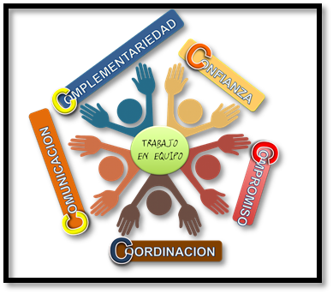

Pero ¿qué se busca con todo esto? La EFICACIA, EFICIENCIA
En el trabajo en equipo o colaborativo… toda la tarea es más difícil o más fácil??? Por un lado es más difícil manejar los distintos elementos…
VIDEO:UN PUENTE DIFICIL DE CRUZAR
https://www.youtube.com/watch?v=LAOICItn3MM
Por otro lado es más fácil alcanzar la meta delegando las distintas tareas mirando los talentos de cada uno.

RED: ¿UNA PALABRA DE MODA?
No es extraño escuchar hoy expresiones como estas: “estar en red”, “crear redes”, “trabajar en red”. Es una manera de hablar que promete mucho. Pero, esta manera de hablar, no siempre produce los frutos esperados.
Para que la RED no sea sólo una moda pasajera creo que es necesario fijar el contexto en el que se utiliza y dejarse interpelar por la imagen y concretar significados.
La palabra RED evoca imágenes sugerentes. Los pescadores utilizan redes en su trabajo (tradición). Los ordenadores cuando están unidos unos a otros se dice que están en red (modernidad). “De la RED del pescador a la RED informática”: tradición y novedad. Puede venirnos a la memoria el texto del evangelio que habla de un escriba que toma de “lo viejo y de lo nuevo” para hacer presente el Reino de Dios (Cfr. Mateo 13,52). Hoy, igual que ayer, Dios va adelante, con “lo viejo y lo nuevo”.
Se emplea la palabra RED en muy distintos contextos. De RED habla un científico cuando contrasta información con sus colegas o cuando aporta sus conocimientos a un proyecto de investigación. De RED hablan un educador, un empresario, un agente de pastoral cuando une sus fuerzas (talentos, conocimientos, habilidades, carismas) a las fuerzas de otros con unos fines concretos.

UNA IGLESIA QUE BUSCA NUEVAS FORMAS DE TRABAJAR

Las señales de alarma sonaron ya hace unos años. Algunos indicadores de alarma podemos describirlos de esta manera.
- Se reducían los agentes pastorales (sacerdotes, religiosos y laicos comprometidos).
- Se va perdiendo el conocimiento directo de un cura atrayente, o de un “cristiano cercano”.
- El método evangelizador que Lucas describe en los Hechos de los Apóstoles se basa en dos pilares: el anuncio explícito del evangelio y el testimonio de vida (Kerygma-Martyria). No hay otro modo de hacer valer una verdad que el testimonio. Si no hay puntos de contacto no hay testimonio. Si no se oye hablar de Jesucristo no hay anuncio del evangelio.
- Otro dato para pensar: se puede afirmar que la mayoría de las personas sólo tienen un contacto con la Iglesia a través de los medios de comunicación o lo que se comenta en el grupo de amigos. Por su lógica de Mercado y su impronta ideológica los medios de comunicación social no son el mejor lugar para conocer a la Iglesia. No es extraño que en general se tenga una imagen eclesial negativa: un grupo humano caduco, contrario al tiempo presente y al progreso.
- Por otro lado vivimos en una sociedad muy conectada, muy informada pero con pocos vínculos de calidad: cercanía, escucha, fraternidad, comunión

PRIMEROS PASOS
- Ante esta situación se pusieron en marcha unos reajustes pastorales. Respecto a los agentes pastorales el primer objetivo fue redistribuirlos. Se concretó en dos acciones: reducir la gente y coordinar iniciativas.
- Vivimos un momento en que los laicos unidos a los carismas van tomando protagonismo y responsabilidad en los proyectos. En la metodología pastoral se habla del trabajo en equipo. El “trabajo en equipo” en no pocas ocasiones oscila entre el deseo y unas realizaciones discretas. Se denuncia el vicio de ir cada uno a lo suyo. De hecho, en el ambiente hay un cierto clima de confusión.
- La posmodernidad que se nos presenta con rostro de pluralidad, en ocasiones lo que nos ofrece es confusión. Vamos a poner rostros a esta confusión.

- Un primer rostro es la falta de entendimiento, falta de sintonía y afecto (algunos hablan de “falta de comunión”). Parece que nos encontramos de nuevo en Babel. En el ambiente son cada día más habituales las críticas, el menosprecio, los juicios descalificadores. Unos se sienten las “doncellas prudentes” de la parábola y a otros se les ve como “doncellas necias”.
- Otro momento de confusión se ve en la necesidad de redefinir la manera de trabajar, el nuevo rostro de la misión. Es un momento intenso. Al tomar mayor protagonismo los laicos; los sacerdotes y religiosos se tienen que volver a situar. Se esfuerzan por definir su manera peculiar de estar en la misión. Hay un debate entre quienes consideran que lo específico de las vocaciones consagradas es la misión directa y otros que ven que se ha cambiado la prioridad, y por tanto ser animadores de animadores, formador de formadores, garantes del carisma.
- Respecto a los cambios en los itinerarios catequísticos el camino emprendido es lento. Se constatan las lagunas. Se dice que todo va muy rápido. Se habla de procesos plurales. La intuición es sencilla. Hay un punto de inicio distinto (cada uno está en “su momento”), por lo tanto los caminos a recorrer han de ser diferentes.
- Como sedimento van quedando algunos puntos clave de referencia para los procesos. Se habla de personalización y de acompañamiento. Estas claves conectan con grandes corrientes de espiritualidad de la tradición y de la historia de la Iglesia. La concreción pedagógica está siendo más humilde. Se van haciendo experiencias, algunas ya muy fundamentadas y experimentadas. La dificultad vuelve a estar en el punto de inicio:
¿Cuándo se está preparado para un proceso de acompañamiento?
¿Cuándo es el momento para que la personalización no se quede en los prolegómenos sino que lleve a la conversión, al encuentro personal con Jesucristo?

ENSAYEMOS ALGO NUEVO
Después de un tiempo de pruebas parece que no es suficiente hacer pequeños cambios, o cambios “cosméticos” y seguir trabajando de la misma manera.
Me gusta comentar esta anécdota. “Un físico conocido, de manera jocosa, solía repetir que cuando en un trabajo de investigación no obtenía buenos resultados, lo que hacía era introducir una variable nueva en la ecuación, así ya podía afirmar que el problema es irresoluble”.
Voy a aplicar esta anécdota al trabajo pastoral. Una variable nueva es “aumentar el mapa”, cambiar la perspectiva. Corregir la ecuación lo entiendo como “ensayar nuevos caminos pastorales”. Dicho de esta manera: “aumentar el mapa” y seguir haciendo lo mismo puede llevar a un colapso en breve tiempo. Hay que reconocer que corregir la ecuación (“ensayar nuevos caminos pastorales”) no es tarea fácil ni sencilla.
En esta voluntad de ensayar algo nuevo se hacen experiencias concretas de colaboración y trabajo en RED. Todos nosotros ya tenemos alguna experiencia de trabajo en RED en una congregación, o en la Iglesia local, o con la sociedad civil.

ALGUNOS EJEMPLOS

Las congregaciones han intensificado el trabajo en Equipos de pastoral y han unido a estos Equipos con objetivos concretos. Este camino se hace a distinta velocidad. Vamos aprendiendo unos de otros. Es de destacar la presencia activa de laicos compartiendo carisma y misión. Esta novedad está por dar sus mejores frutos.
Echando una mirada a la Iglesia local tenemos que valorar el proceso donde surgen nuevas estructuras pastorales en las distintas áreas. Este proceso está siendo desigual. Tiene sus momentos de avance y también de duda. Hay que hacer una mención a la importancia de la Iglesia local. Es en la Iglesia local donde somos cristianos bajo el ministerio pastoral de un obispo la Iglesia se construye, el pueblo de Dios. Los distintos carismas están invitados a ofrecer su originalidad carismática a la Iglesia local. La Iglesia local reconoce y valora esta gracia carismática. Esta es la clave donde nos situamos.
Aquí se entiende la novedad que pueden tener las Juntas Diocesanas de Pastoral …de catequesis. No como una ”oficina” de estrategias pastorales sino como la muestra visible del trabajo en Red. Hay, sin duda, dificultades:
- pretender consciente o inconscientemente uniformar o favorecer el exhibicionismo;
- buscar resultados rápidos o tener una actitud de lentitud extrema;
- adolecer de improvisación y falta de reflexión o
- querer “tener todo claro” antes de dar un paso;
- autoritarismo o falta de liderazgo.
Una red de mutua ayuda y de trabajo común tendría que ayudarnos a hacer cosas nuevas. Desde mi punto de vista hoy hay dos urgencias pastorales: la evangelización y la misión. Soy de los que piensan que estas dos urgencias son simultáneas, que guardan entre sí una relación dinámica. Por lo tanto hay que abordarlas al mismo tiempo. Hablamos de esta misma tensión cuando hablamos de discípulos misioneros o de catequesis y primer anuncio.
- Quizás debamos describir qué entendemos por la urgencia evangelizadora y qué por la urgencia de la misión.
La evangelización puede ser actualizada desde muchos aspectos: anunciar el evangelio, dar testimonio, educar en la fe, celebrar la fe mediante los sacramentos, impregnar y transformar la realidad.
De la prioridad misionera hago una lectura concreta: aumentar los puntos de contacto entre los hermanos y la pastoral de la Iglesia.
Podemos citas la siguiente anécdota en la vida de San Juan Bosco. Un joven clérigo frustrado por no ver fruto en su trabajo pastoral con los chicos del Oratorio se le acercó entristecido al santo. Éste le escuchó y animó. También le preguntó: “¿Dónde se encuentran los chicos a la hora del recreo? Están junto a la fuente, contestó el joven clérigo. Don Bosco le dijo: Vete tú en medio de ellos”. Esta anécdota se me presenta como una incipiente pastoral misionera: por eso el Papa insisten en una Iglesia en salida.

Nos propusimos: CONSTRUYENDO LA COMUNIÓN… remite a “tejer redes”

Juntos es posible, VIDEO DE PINGÜINOS

https://www.youtube.com/watch?v=qvF3jfSWq8A

¿cuál es el fundamento para esto?

BUSCANDO LUZ A IMAGEN DE LA TRINIDAD
Vamos a comentar algunas claves teológicas que iluminan y orientan lo que ya hemos descrito.
- Dicen los expertos que hoy la teología es más trinitaria, es decir, gusta poner a Dios en el corazón de la realidad. Por lo tanto podemos decir que hay una fuente en la Trinidad.
- Hay un anclaje en nuestra condición humana. Nacemos como seres en relación y crecemos relacionándonos con otros. Lo primero que nos nace es el egoísmo, la autoreferencialidad: “yo no necesito a nadie”, “Nadie lo hace mejor que yo, mejor no delego”
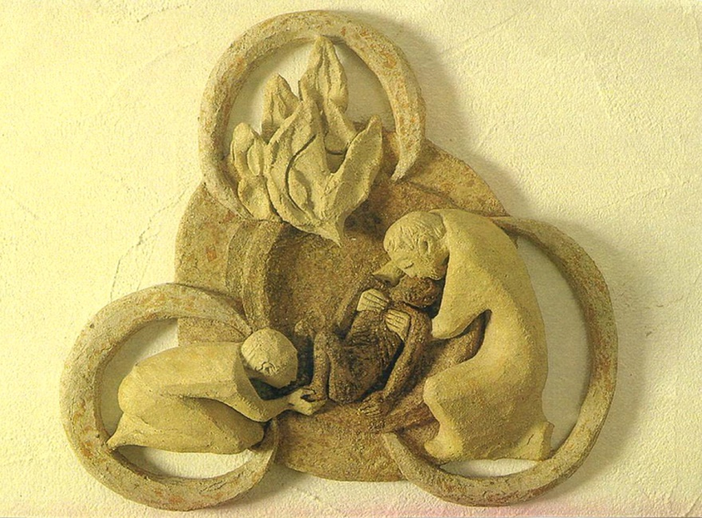
- Somos parte de un proyecto que se hace historia. Al acercarnos a la Trinidad hablamos de Dios y contemplamos a Dios como Amor, como Comunión, como Relación, como Familia. Dios como Amor nos sugiere la imagen del corazón. En nuestra cultura el corazón es el lugar de los afectos, de los sentimientos, de la cordialidad.
- El relato de Pentecostés en los Hechos de los Apóstoles habla de una diversidad de pueblos y razas que entendían a aquellos apóstoles anunciando a Jesucristo Resucitado (Cfr. Hechos 2). Muestra este texto a Dios Espíritu Santo que nos invita a la acogida alegre y gozosa de la diversidad. La diversidad entendida como relaciones, como variedad de fuerzas, como fecundidad.
- La segunda persona de la Santísima Trinidad, el VERBO ENCARNADO, nuestro Señor Jesucristo, nos sitúa en el campo del reino y nos manda unidos a la misión universal (Cf. Mc 16, 15).
Tan sencilla como esta aproximación trinitaria para poder darnos cuenta que se nos abre un camino de relaciones y cordialidad, de vivir en la diversidad, de intentar planes concretos de actuación.
No nos estamos saliendo del espíritu de la LUMEN GENTIUM que después de presentar a la Iglesia como MISTERIO, sugiere imágenes fecundas, hablando de la Iglesia como CUERPO DE CRISTO, PUEBLO DE DIOS y COMUNIÓN.
En este mismo texto después vienen
- la Iglesia ministerial brotando de la vocación al bien común otorgada a cada uno por el Señor.
- Vocación común a la santidad. Muy sugerente y fecunda es la expresión del Papa Benedicto al hablar de la Iglesia como “Cuerpo de Cristo para la salvación del mundo”.
- Nos conecta con Jesús mismo, con la Cristología.
- Nos conecta con la Iglesia que nace del costado del Señor (Cf. Juan 19).
- Nos conecta con la Eucaristía.
- Nos conecta con la redención.
- Nos conecta con la misión.

El punto de partida para el trabajo en red: el don, la gratuidad, entrar en la dinámica trinitaria

Oración de la Comunidad

Señor Jesús:
Tú has venido para anunciar e iniciar el Reino
Y nos llamas a seguirte
Pero no quieres catequistas individuales
que vivan en solitario su aventura.
Nosotros queremos ser comunidad.
Ayúdanos a ser una comunidad viva:
en la que todos nos conozcamos,
nos saludemos, nos queramos;
en la que todos celebremos y compartamos la fe,
y pongamos a disposición de los otros
las cualidades de cada uno;
en la que nos sintamos todos
evangelizados y evangelizadores
en la que vivamos concretamente el misterio
y la responsabilidad de ser iglesia Señor Jesús:
queremos ser seguidores tuyos
para anunciar y construir el Reino en comunidad
Ayúdanos con tu Gracia. Amen

VIDEOS: LA BELLEZA DE LA TRAMA https://www.youtube.com/watch?v=4vVby_KniSM
EL ÚLTIMO PUENTE INCA
https://www.youtube.com/watch?v=CH1-wmKD76I

Adaptado de un texto de Koldo Gutiérrez, Salesiano, en la revista de Pastoral Juvenil

